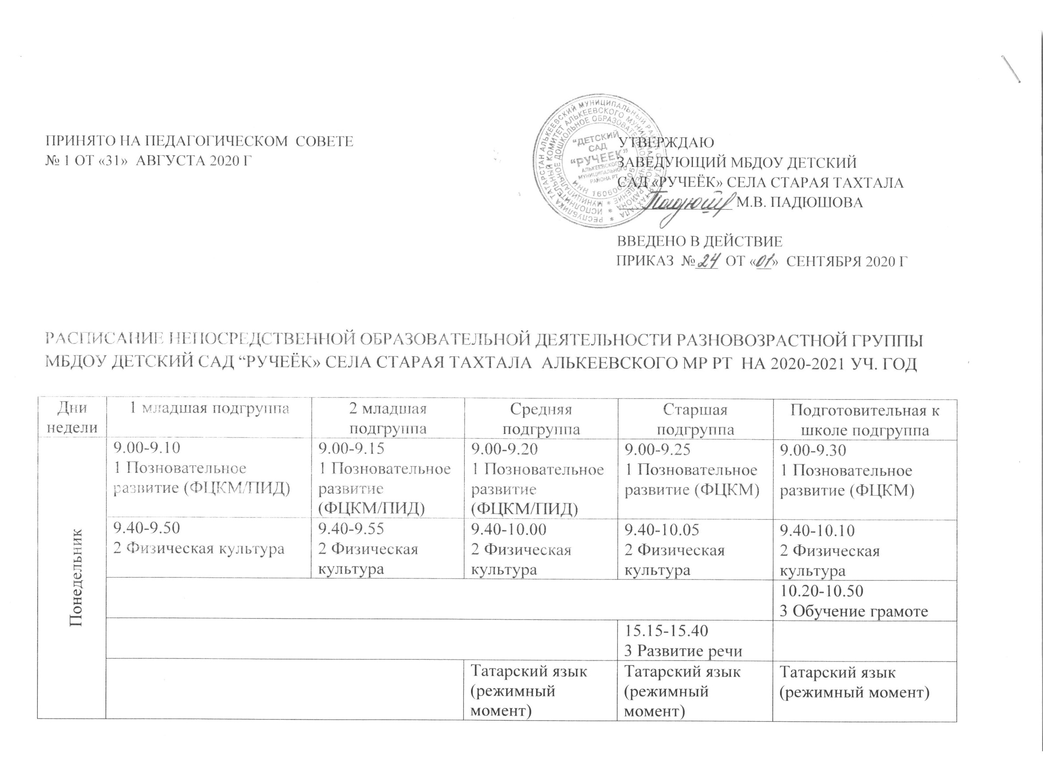
Вторник | 9.00-9.10  1 Развитие речи | 9.00-9.15  1 ФЭМП | 9.00-9.20  1 ФЭМП | 9.00-9.25  1 ФЭМП | 9.00-9.30  1 ФЭМП
Вторник | 9.40-9.50  2 Музыка | 9.40-9.55  2 Музыка | 9.40-10.00  2 Музыка | 9.40-10.05  2 Музыка | 9.40-10.10  2 Музыка
Вторник |  |  |  | 10.20-10.45  3 ПИД | 10.20-10.50  3 ПИД
Среда | 9.00-9.10  1 Развитие речи | 9.00-9.15  1 Развитие речи | 9.00-9.20  1 Развитие речи | 9.00-9.25  1 Развитие речи | 9.00-9.30  1 Развитие речи
Среда | 9.40-9.50  2 Физическая культура | 9.40-9.55  2 Физическая культура | 9.40-10.00  2 Физическая культура | 9.40-10.05  2 Физическая культура | 9.40-10.10  2 Физическая культура
Среда |  |  |  |  | 10.20-10.50  3 ФЭМП
Среда |  |  |  | 15.15-15.40  Рисование | 15.15-15.45  Рисование
Четверг | 9.00-9.10  1 Лепка | 9.00-9.15  1 Лепка/  Аппликация | 9.00-9.20  1 Лепка/  Аппликация | 9.00-9.25  1 Лепка/  Аппликация | 9.00-9.30  1 Лепка/  Аппликация
Четверг | 9.40-9.50  2 Музыка | 9.40-9.55  2 Музыка | 9.40-10.00  2 Музыка | 9.40-10.05  2 Музыка | 9.40-10.10  2 Музыка
Четверг |  |  | Татарский язык (режимный момент) | 15.15-15.40 Татарский язык (2 половина дня) | 15.15-15.45  Татарский язык (2 половина дня)
Пятница | 9.00-9.10  1 Рисование | 9.00-9.15  1 Рисование | 9.00-9.20  1 Рисование | 9.00-9.25  1 Рисование | 9.00-9.30  1 Рисование
Пятница | 9.40-9.50  2 Физическая культура на воздухе | 9.40-9.55  2 Физическая культура на воздухе | 9.40-10.00  2 Физическая культура на воздухе | 9.40-10.05  2 Физическая культура на воздухе | 9.40-10.10  2 Физическая культура на воздухе
Пятница |  |  | Татарский язык (режимный момент) | Татарский язык (режимный момент) | Татарский язык (режимный момент)
Приложение к расписанию непосредственной образовательной деятельности
МБДОУ детского сада «Ручеёк» села Старая Тахтала Алькеевского МР РТ

Образовательная деятельность в ходе режимных моментов
Вид деятельности | 1 младшая подгруппа  (2-3 года) | 2 младшая подгруппа  (3-4 года) | Средняя подгруппа  (4-5 лет) | Старшая подгруппа  (5-6 лет) | Подготовительная к школе подгруппа  (6-7 лет)
Утренняя гимнастика | ежедневно | ежедневно | ежедневно | ежедневно | ежедневно
Комплексы закаливающих процедур | ежедневно | ежедневно | ежедневно | ежедневно | ежедневно
Гигиенические процедуры | ежедневно | ежедневно | ежедневно | ежедневно | ежедневно
Ситуативные беседы при проведении режимных моментов | ежедневно | ежедневно | ежедневно | ежедневно | ежедневно
Чтение художественной литературы | ежедневно | ежедневно | ежедневно | ежедневно | ежедневно
Дежурство | ежедневно | ежедневно | ежедневно | ежедневно | ежедневно
Прогулки | ежедневно | ежедневно | ежедневно | ежедневно | ежедневно
Татарский язык |  |  | понедельник  четверг  пятница | понедельник  пятница  четверг 15.15-15.40 | понедельник  пятница  четверг 15.15-15.40
Художественно-эстетическое развитие (рисование) |  |  |  | среда 15.15-15.40 | среда 15.15-15.50
Игры, беседы, просмотр мультфильмов и т.д.
Татарский язык |  |  | В течении недели | В течении недели | В течении недели
ПДД (3-7 лет) |  |  | 1 раз в неделю | 1 раз в неделю | 1 раз в неделю
Семьеведение (4-7 лет) |  |  | 1 раз в неделю | 1 раз в неделю | 1 раз в неделю
ОБЖ (2-7 лет) | 1 раз в неделю | 1 раз в неделю | 1 раз в неделю | 1 раз в неделю | 1 раз в неделю
Формирование основ бережливости (4-7 лет) |  |  | 1 раз в неделю | 1 раз в неделю | 1 раз в неделю
Конструктивная деятельность
Самостоятельная деятельность детей в центрах (уголках) развития | ежедневно | ежедневно | ежедневно | ежедневно | ежедневно
Игра | ежедневно | ежедневно | ежедневно | ежедневно | ежедневно

